Edital No. 008/2020-PROFAR

A Coordenação do Programa de Pós-Graduação em Assistência Farmacêutica – PROFAR, da Universidade Estadual de Maringá, no uso de suas atribuições legais,
Considerando o Decreto n° 4230 de 16 de março de 2020, do Governo do Estado do Paraná;
Considerando o Decreto n° 4258 de 17 de março de 2020, do Governo do Estado óo-Paraná;
Considerando a reunião dos Grupos de Trabalhos instaurados pelas portarias n°105/2020-GRE e n°106/2020-GRE;
Considerando o disposto no Art. 28 do Estatuto da Universidade Estadual de Maringá;
Considerando a Portaria n°122/2020-GRE de 18 de março, a qual suspende, a partir de 19 de março de 2020, por prazo indeterminado, as atividades administrativas e acadêmicas presenciais,

Resolve:

Suspender por tempo indeterminado as datas de: homologação de inscrições, de solicitação de atendimento especial para a realização das provas, da prova de conhecimentos específicos, da análise de currículos e pré-projetos, das entrevistas, dos resultados e de matrículas, constantes dos editais 002/2020, 004/2020, 005/2020 e 007/2020.

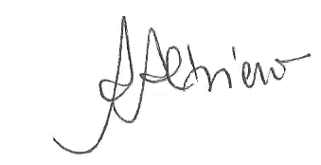
Profa. Dra. Adriana Lenita Meyer Albiero
Coordenadora adjunta do Programa de Pós-graduação em Assistência Farmacêutica - PROFAR

